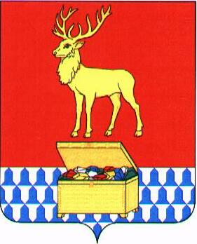

Администрация муниципального района «Каларский район»

ПОСТАНОВЛЕНИЕ

25 апреля 2018 года № 145
с. Чара

О начале процедуры формирования Общественной палаты муниципального района «Каларский район» первого состава

В соответствии с Федеральным законом от 6 октября 2003 года № 131-ФЗ "Об общих принципах организации местного самоуправления в Российской Федерации", решением Совета муниципального района "Каларский район" от 30 марта 2018 г. № 152 "Об утверждении положения об Общественной палате муниципального района «Каларский район»", руководствуясь статьёй 29 Устава муниципального района "Каларский район", администрация муниципального района "Каларский район" постановляет:

1. Начать процедуру формирования Общественной палаты муниципального района "Каларский район" первого состава.
2. Предложить общественным объединениям (общественным организациям, общественным движениям, общественным фондам, общественным учреждениям, органам общественной самодеятельности, политическим партиям), осуществляющим свою деятельность на территории муниципального района представить в адрес главы муниципального района "Каларский район" в порядке, установленном решением Совета муниципального района от 30.03.2018 г. № 152 "Об утверждении положения об Общественной палате муниципального района «Каларский район" (опубликовано на официальном сайте муниципального района «Каларский район» калар.забайкальскийкрай.рф 05.04.2018 года), заявления о желании включить своих представителей в состав Общественной палаты муниципального района с приложением соответствующих документов.
3. Предложить гражданам Российской Федерации, проживающим на территории муниципального района, представить в адрес главы муниципального района "Каларский район" в порядке, установленном решением Совета муниципального района от 30.03.2018 № 152 "Об утверждении положения об Общественной палате муниципального района «Каларский район" (опубликовано на официальном сайте муниципального района «Каларский район» калар.забайкальскийкрай.рф 05.04.2018 года), заявления о желании войти в состав Общественной палаты муниципального района с приложением соответствующих документов.
4. Установить срок приема заявлений и документов, указанных в пункте 2 и 3 настоящего постановления в течение 30 календарных дней со дня официального опубликования настоящего постановления.
5. Заявления и документы кандидатов необходимо направлять в письменном виде на имя главы муниципального района "Каларский район" по адресу: Забайкальский край, Каларский район, с. Чара, пер. Пионерский, дом 8, управление делами (тел. 22-3-84), с 8-45 до 17-00, перерыв с 13-00 до 14-00, кроме выходных и праздничных дней. Заявления и документы могут быть направлены на следующий адрес электронной почты: pochta@kalar.e-zab.ru
6. Опубликовать (обнародовать) настоящее постановление с приложениями в газете "Северная правда" и разместить на официальном сайте муниципального района в сети "Интернет".
7. Контроль за исполнением настоящего постановления возложить на заместителя руководителя администрации муниципального района «Каларский район»-председателя комитета социального развития С.Л. Рошкову.

И. о. главы муниципального района
«Каларский район» С.Л. Рошкова

